Памятка для родителей по пожарной безопасности
Чаще всего несчастные случаи происходят с детьми, оставленными без
присмотра. Они начинают активно исследовать окружающий мир без взрослых.
Результаты таких экспериментов, как правило, приводят к пожарам.

Уважаемые родители помогите детям запомнить правила пожарной безопасности:

Пожарная безопасность дома (в квартире)
1. Выучите и запишите на листке бумаги ваш адрес и телефон. Положите этот листок рядом с телефонным аппаратом.
2. Не играйте дома со спичками и зажигалками. Это может стать причиной пожара.
3. Уходя из дома или комнаты, не забывайте выключить электроприборы, особенно утюги, обогреватели, телевизор, светильники и т.д.
4. Не суши бельё над плитой. Оно может загореться.
5. В деревне или на даче без взрослых не подходи к печке и не открывай печную дверь. От выпавшего уголька может загореться дом.
6. Ни в коем случае не зажигай фейерверки, свечи или бенгальские огни без взрослых.

Газовая плита
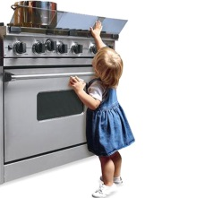
1. Если вы почувствовали запах газа, не включайте свет и электроприборы, не зажигайте спички, а сразу же сообщите об этом взрослым. Срочно проветри комнату.
2. При запахе газа звоните в газовую службу от соседей. Телефон газовой службы 04.
3.Не играй в кухне, особенно при включенной газовой плите.
4. Уходя из дома, проверьте, закрыты ли газовые конфорки.
5. Никогда не висите на газовых трубах.

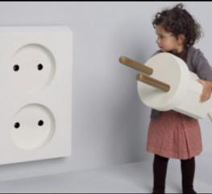
Электроприборы
1. Не пользуйтесь неисправными электроприборами.
2. Не дотрагивайтесь до электроприборов мокрыми руками.
3. Не пользуйтесь электроприборами в ванной.
4. Не накрывайте лампы и светильники тканью или бумагой.
5. Не оставляйте включенными утюг и др. электроприборы.

При пожаре в квартире
1. Вызовите пожарную охрану по телефону 01.
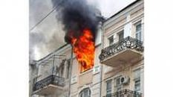
2. Немедленно покиньте помещение, закройте за собой дверь.
3. Двигайтесь к выходу ползком или пригнувшись.
4. Накройте голову плотной мокрой тканью.
5 Дышите через мокрый носовой платок.
6. Сообщите о пожаре соседям, зовите на помощь.
7. Не пользуйтесь лифтом.

Если, уходя, Вы оставили ваших детей одних в доме, пожалуйста:
- отключите все электроприборы;
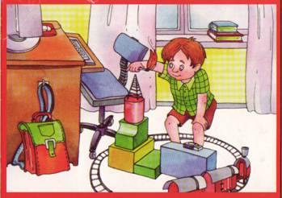
- перекройте газовые краны;
- положите спички, зажигалки в недоступные для них места;
- попросите соседей присмотреть за детьми;
- периодически звоните домой;
- запишите и положите возле телефонного аппарата номер службы спасения «01»;
- объясните ребенку, что если в квартире или доме начнется пожар, ему нужно сразу выйти в коридор (на улицу или балкон) и позвать на помощь соседей.
  - 01 – ЕДИНАЯ СЛУЖБА СПАСЕНИЯ
    - – для абонентов мобильной связи
  - 6-59-29 – оперативная дежурная ЕДДС г.о. Новокуйбышевск

